标准申报操作指南
需要办理汇算清缴的所有人员，都可以通过标准申报流程办理。具体来讲，标准申报适用于学校的学生、教职工（含外籍员工和工勤人员）和离退休人员。
通过标准流程申报的人员，需汇总个人2019年度各个来源的综合所得、补充并确认各类扣除、费用、优惠减免等信息，系统自动计算2019年应缴个税，并同已缴个税比较，多退少补。

（ ▼ 以手机端“个人所得税”APP操作示例，电脑WEB端类似。）

01进入年度汇算标准申报
（1）打开个人所得税APP，进入“我要办税”—“综合所得年度汇算”。

（2）选择填报方式，并阅读“标准申报须知"。
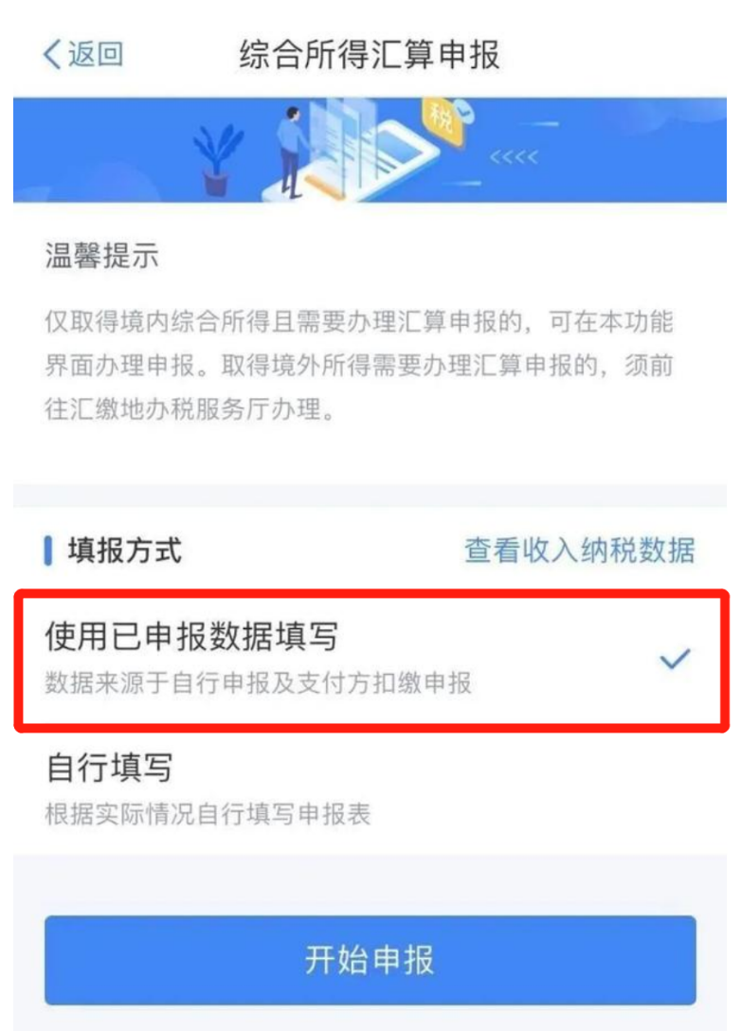
注：我校教职工请选择“使用已申报数据填写”填报方式，“自行填写”方式适合有非居民个税申报记录等特殊情况的人员。
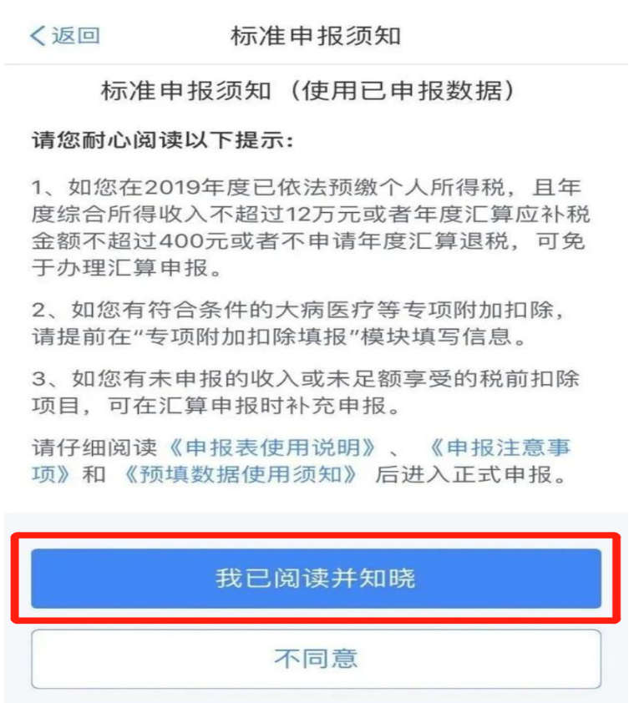

（3）进入标准申报功能界面。
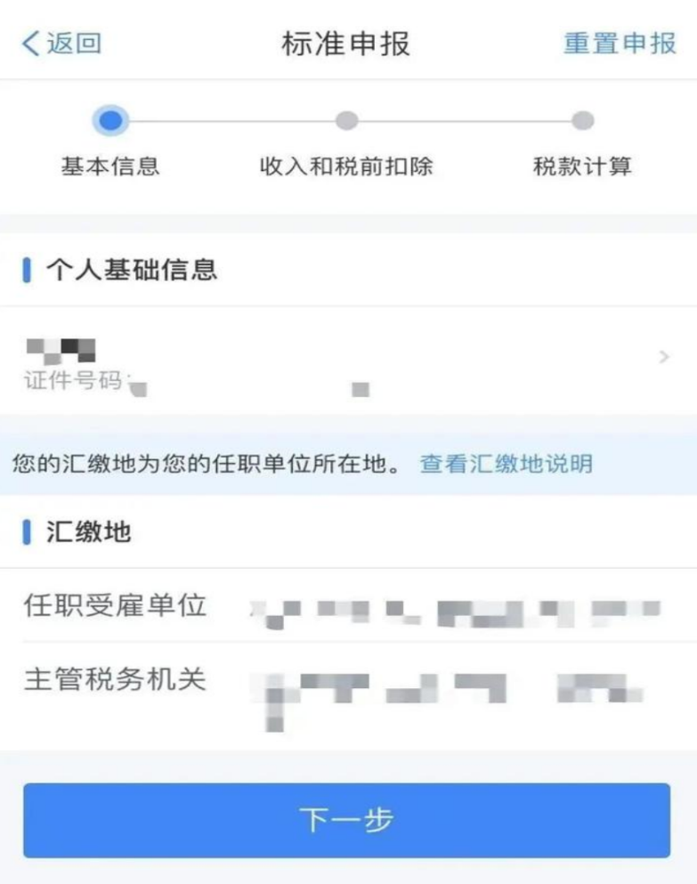
02确认个人相关信息
（1）确认个人基础信息无误，如姓名、国籍、证件类型、证件号码、联系方式等个人信息。
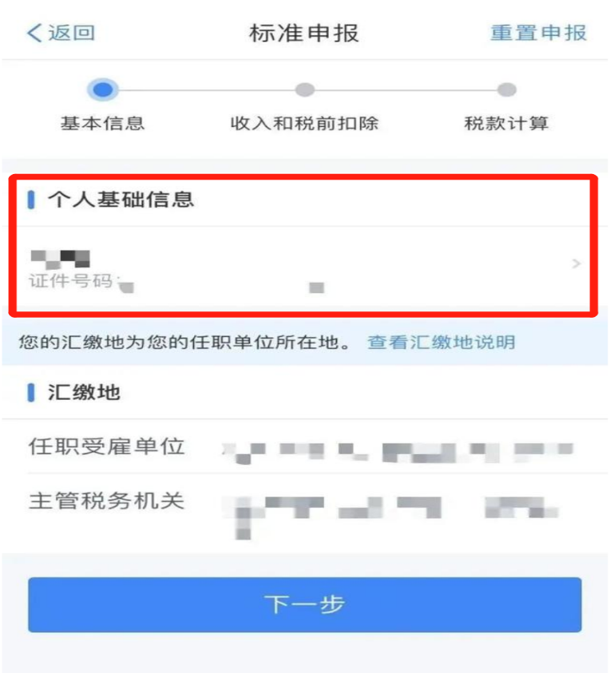
（2）确认汇缴地信息。在校教职工任职受雇单位为“北京科技大学”，主管税务机关为“国家税务总局北京市海淀区税务局”。有多个任职受雇单位的，请自行选择。
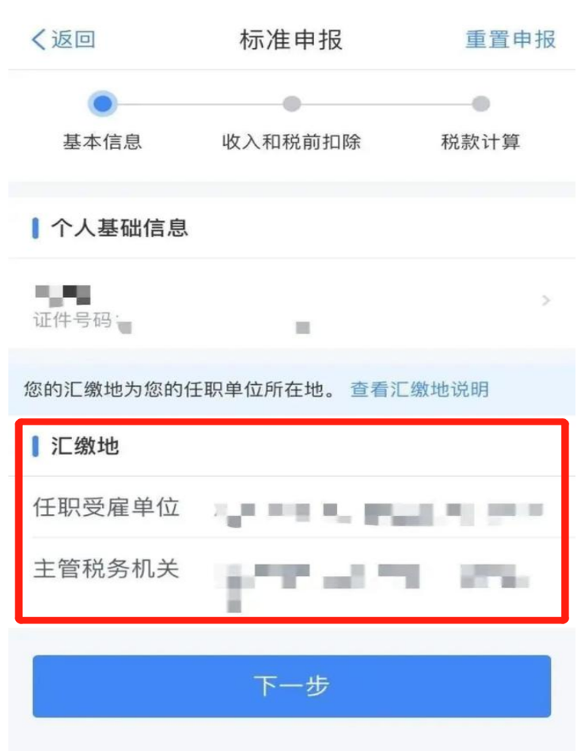
（3）确认个人收入信息。请逐项查看并确认工薪（含全年一次性奖金）、劳酬、稿酬和特许权使用费信息。
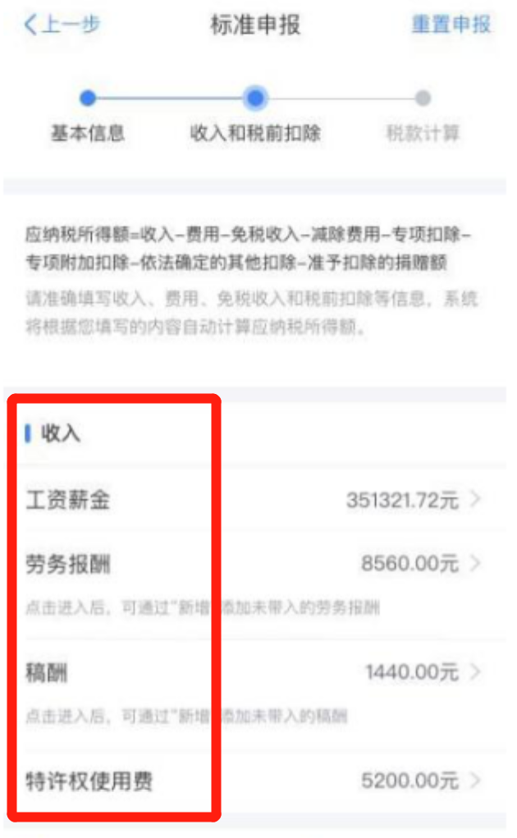
注：工资薪金收入中包含全年一次性奖金。全年一次性奖金可以选择单独计税，也可以选择并入综合所得合并计税（申报前可以选择不同的计税方式试算，选择最合适的计税方式）。对于从多个单位获取多笔全年一次性奖金的人员，需要对其计税方式进行单独设置。

劳务报酬和稿酬收入，需要进入相应栏目并点击“新增”后，添加未自动带入的劳务报酬和稿酬收入。

（4）完善并确认各项费用、扣除、税收减免及税收优惠等信息。
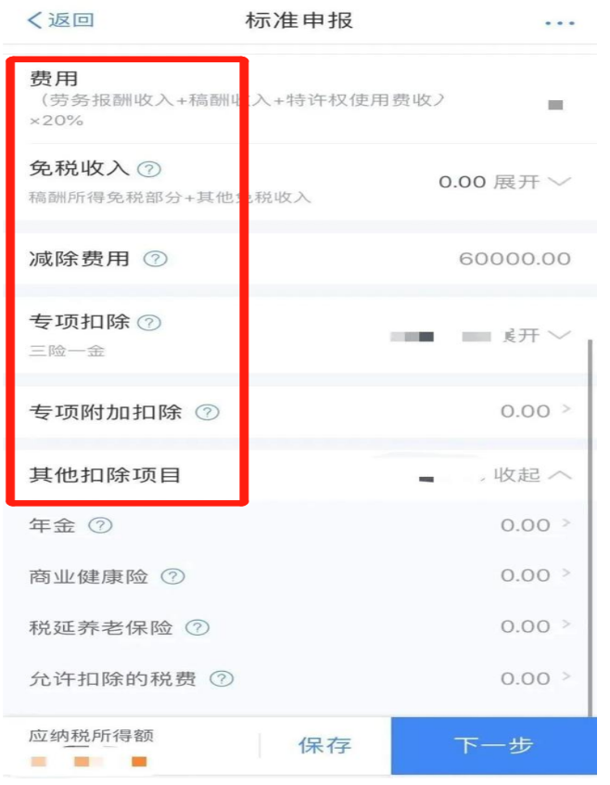
（ ▼ 以下个人扣除信息不完整的，请自行补充完善并确认。）
费用扣除：（劳酬+稿酬+特许权使用费）*20%
免税收入：稿酬免税部分、其他免税收入
减除费用：60000元
专项附加扣除：子女教育扣除、赡养老人扣除、租房支出扣除、购房利息扣除、继续教育扣除和大病医疗扣除。
专项扣除：基本养老保险、基本医疗保险、失业保险、公积金
其他扣除项目：职业年金、商业健康险、税延养老保险、允许扣除的税费、其他
准予扣除的捐赠：公益捐赠等

有符合条件但尚未申报的各类扣除，请务必在年度汇算时补充完整。其中，如果个人、配偶或未成年子女存在符合条件的大病医疗支出，请下载“国家医保服务平台”APP，在“个人所得税大病医疗专项附加扣除”模块中查询可扣除金额，在年度汇算时统一填报。
03提交申报并申请退\补\免税
（1）提交申报信息，计算应交税款。应退税款=已缴税款+减免税额-应纳缴税
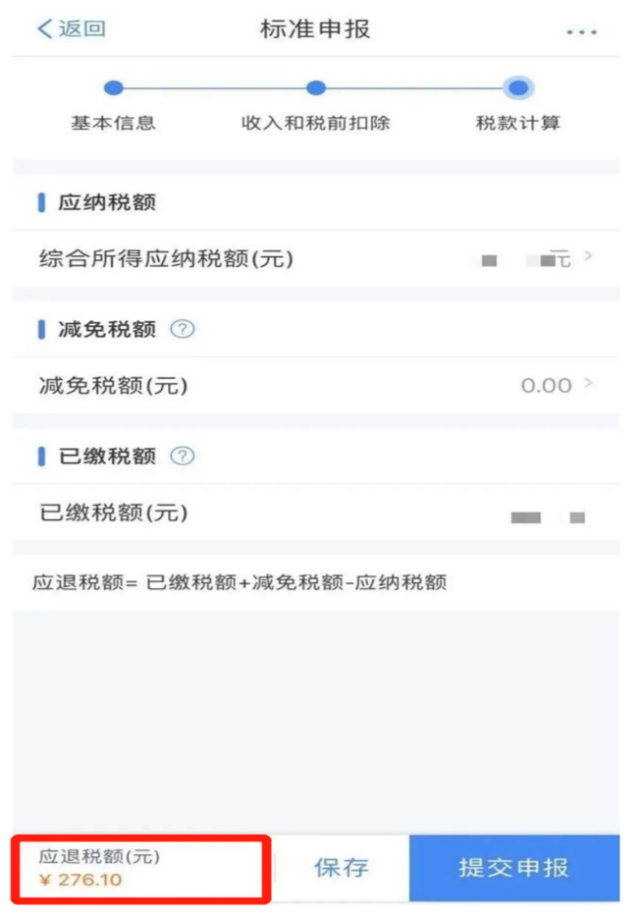
（2）如果计算结果是应退税款，可以申请退税并设定收款银行卡。
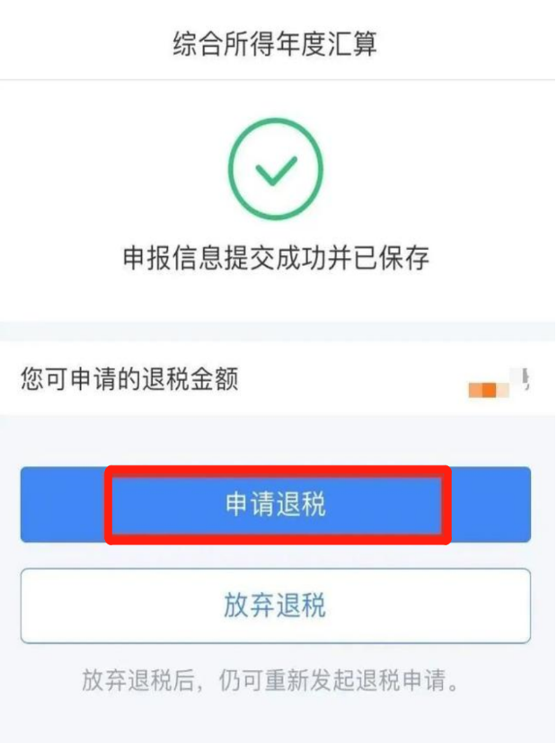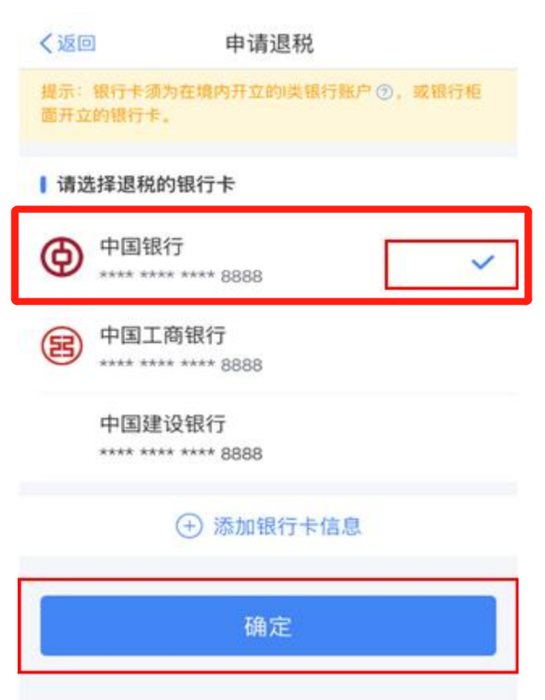
（3）如果计算结果是应补交税款，可以在线支付补缴税款。补税款须在2020年6月30日前完成，否则要按每日万分之五的缴纳滞纳金。
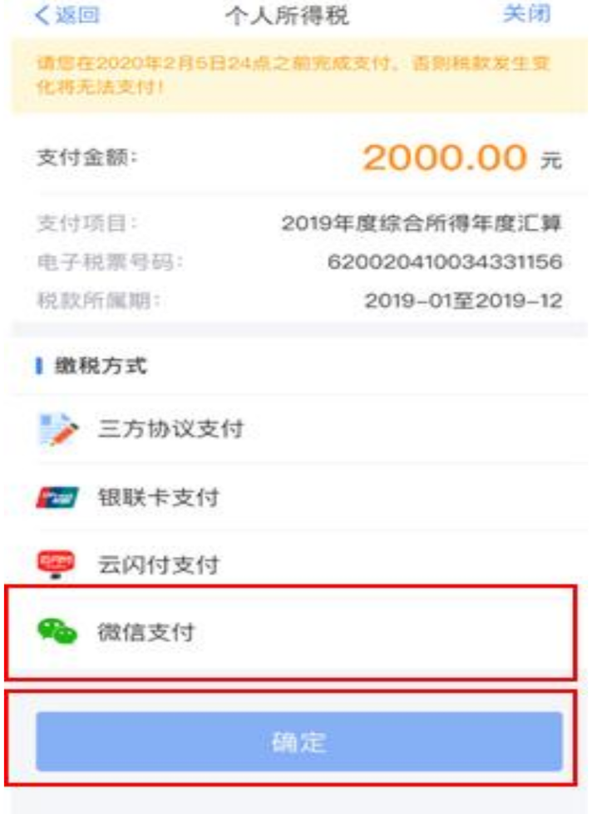
（4）如果符合免税申报条件，可以享受免申报。
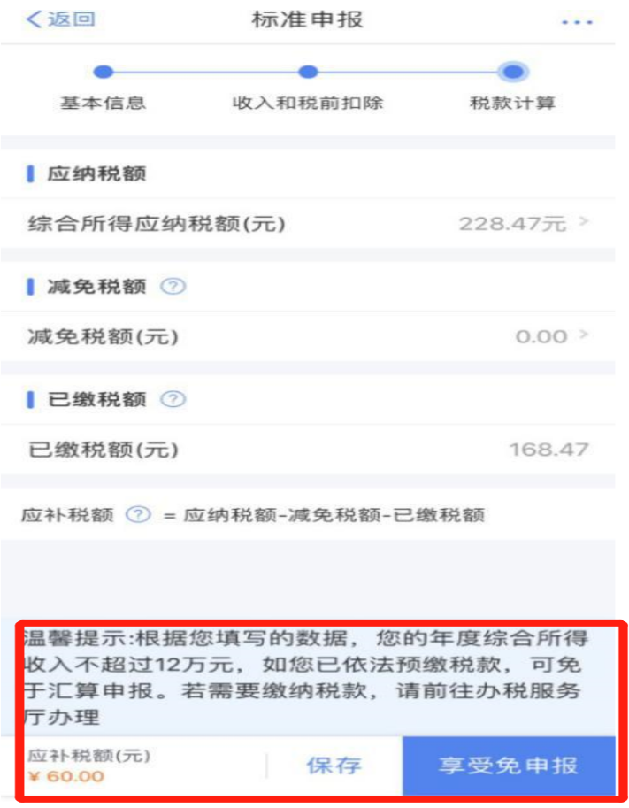
（5）完成汇算，查看申报记录。
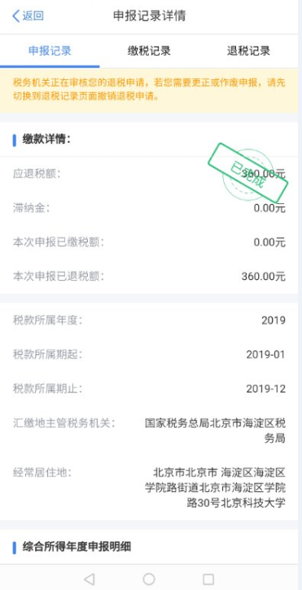

如发现已申报的信息有误，在申报审核完成之前，可以修改或者作废处理，重新办理年度汇算申报业务。

在收到退税款前，请务必保证收款银行账户处于正常状态，账户挂失、未激活、注销、二类账户等都有可能造成退税不成功。

